LAPORAN JOBSHEET

PEMROGRAMAN BERBASIS FRAMEWORK



Nama : Yan Daffa Putra Liandhie
NIM: 2341720142
Kelas: TI 3E

POLITEKNIK NEGERI MALANG TAHUN 2026

\‘z’ C. Langkah Praktikum

- Bagian 1 – Setup Halaman Static
  - Buat file baru pada pages/products/static.tsx
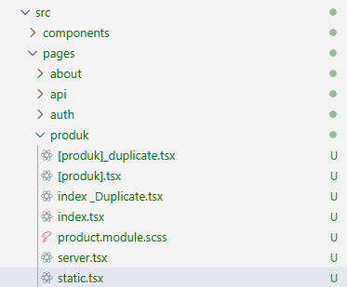
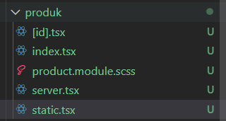

  - Modifikasi file static.tsx
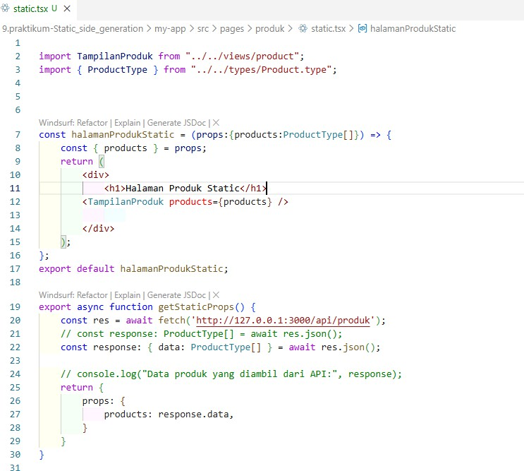

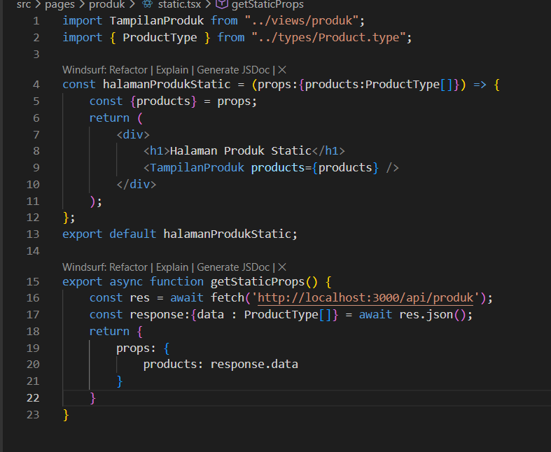
‘’z Catatan:
    - Mirip dengan SSR
    - Perbedaan hanya pada nama method

- Bagian 3 – Build Production Mode
  - Pindah beberapa folder diluar pages antara lain
- Untuk menghindari error maka folder Views, utils, styles dipindah di luar folder src sehingga susunan folder pada src sebagai berikut
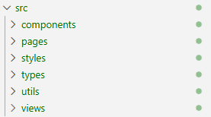
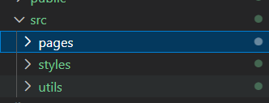
  - Jalankan: npm run build
- Jalankan npm run dev dan pastikan ini jalan ( jangan distop saat ngebuild ), jadi buka dua terminal
  - Terminal 1 : jalankan aplikasi npm run dev
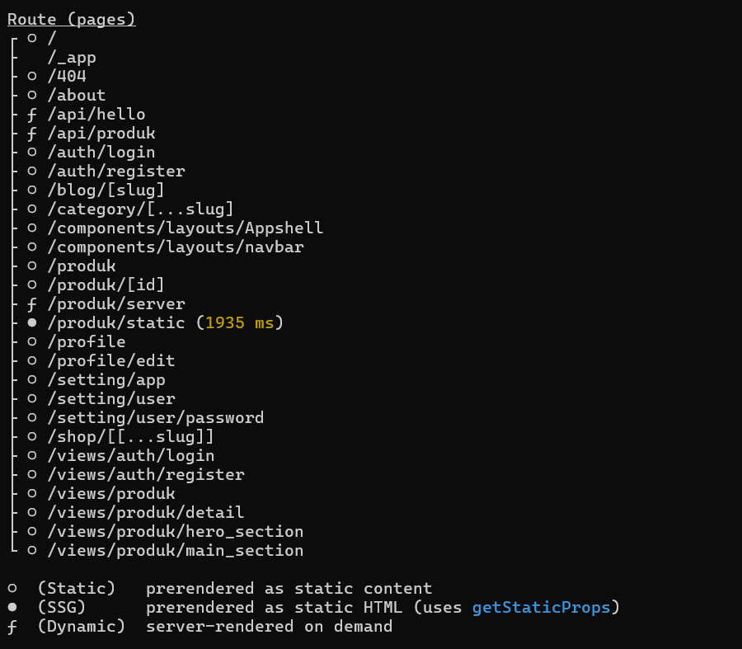
  - Terminal 2 : build aplikasi
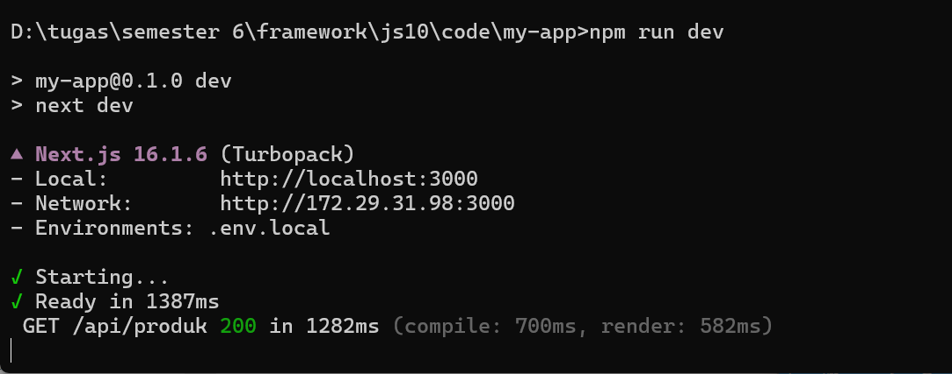
- Hal ini dikarenakan aplikasi berjalan di local http://localhost:3000/api/produk ( jika berhasil maka akan muncul pesan route(pages))
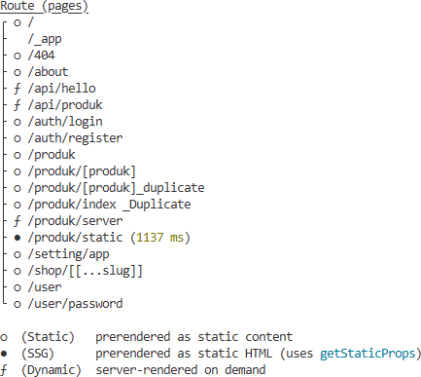

Note : jika error maka lakukan langkah berikut :
- hapus folder .next menggunakan perintah Remove-Item -Recurse -Force .next
- ketik perintah npm run dev
- Jika berhasil: npm run start
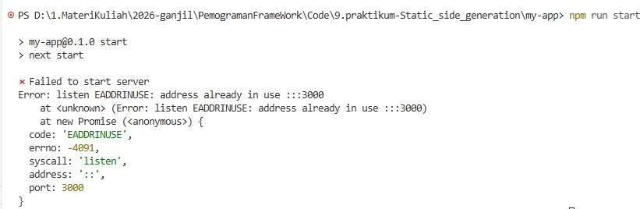
Jika saat menjalankan npm run start muncul error :

Maka ada perintah npm run dev yang sedang jalan , matikan terlebih dahulu setelah lakukan perintah npm run start
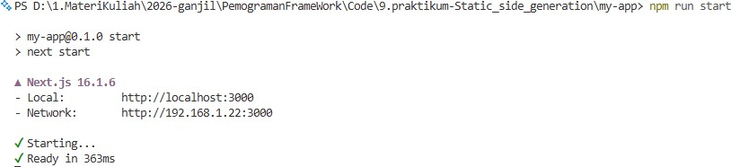
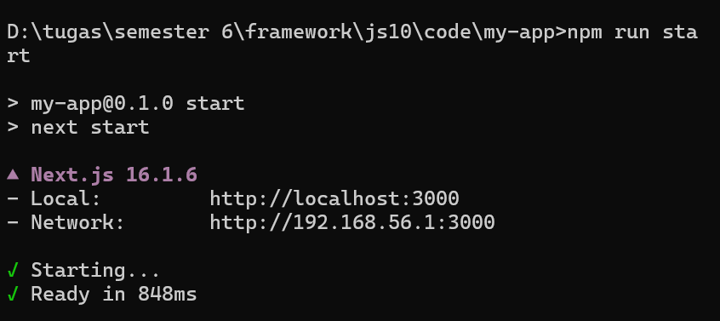
- Akses: http://localhost:3000/products/static
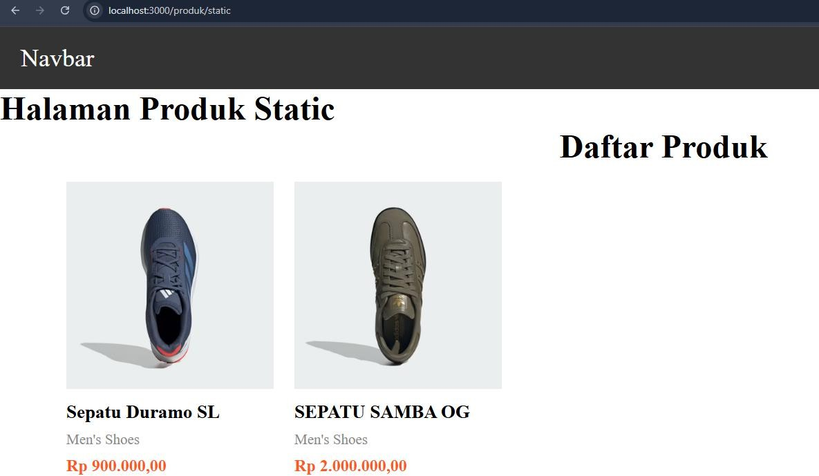


- Bagian 4 – Pengujian Perubahan Data Uji 1 – Tambah Data di Database
  - Buka database firebasenya
- Tambahkan produk baru di database.
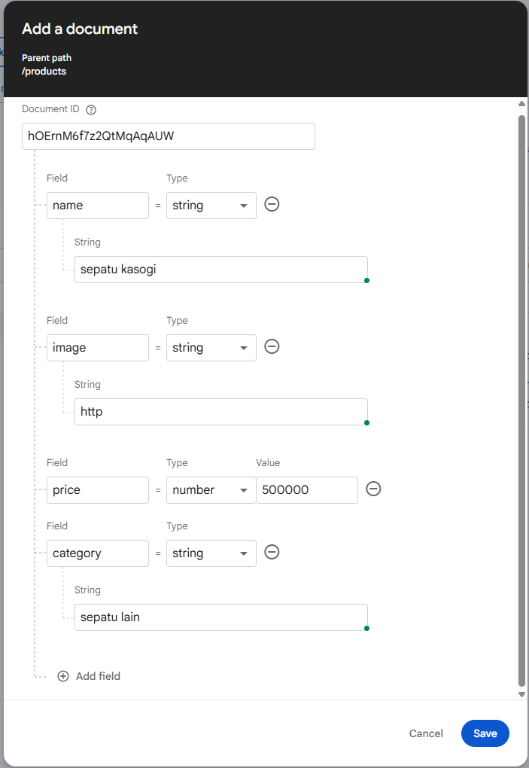
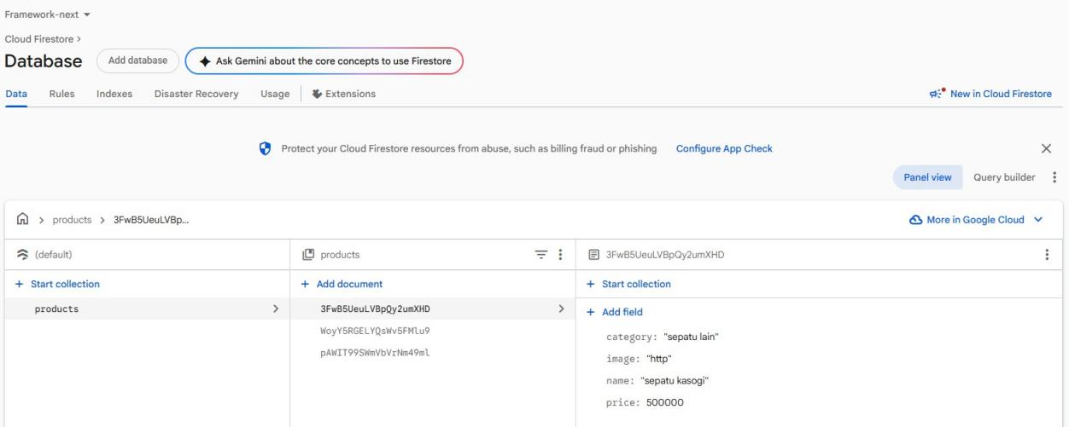

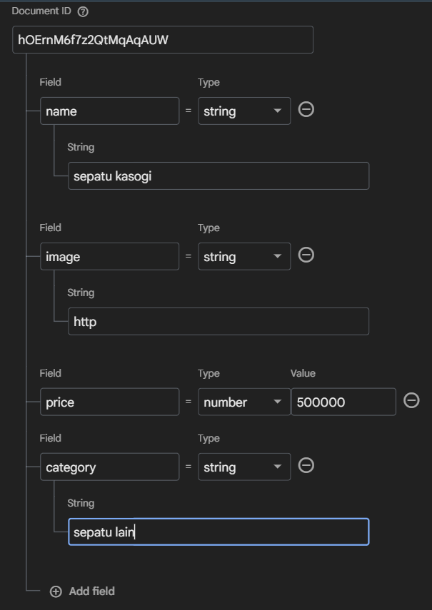
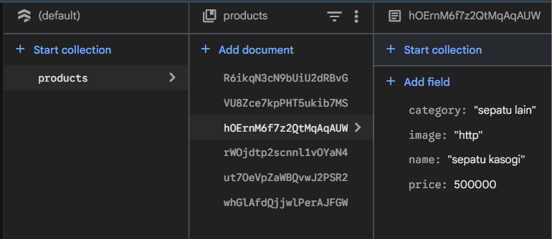

  - Buka halaman:
    - /products (CSR) → Data bertambah
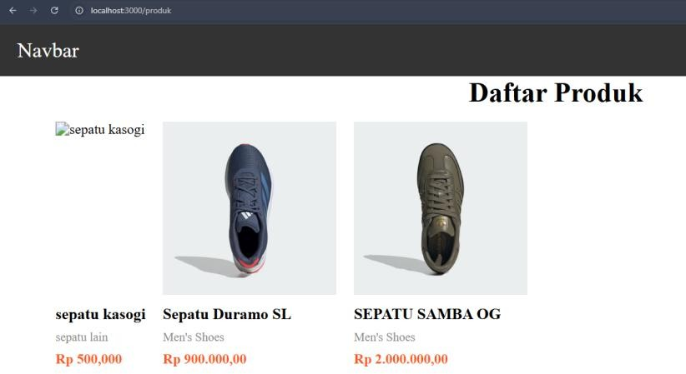

    - /products/server (SSR) → Data bertambah
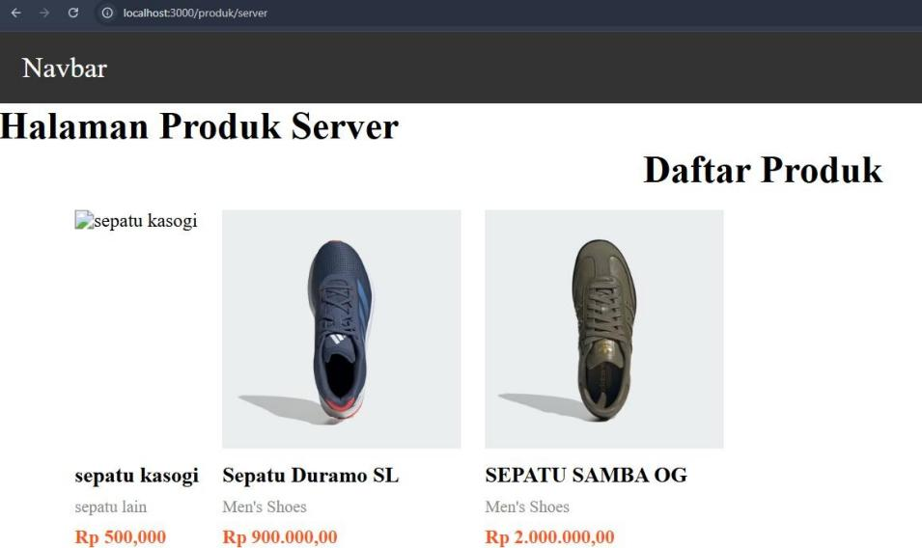
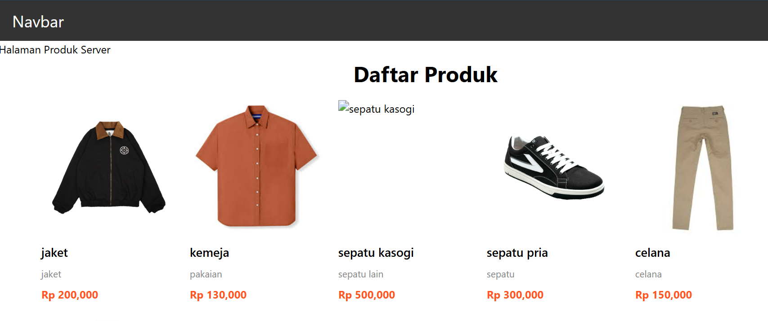
    - /products/static (SSG) → Data tidak berubah
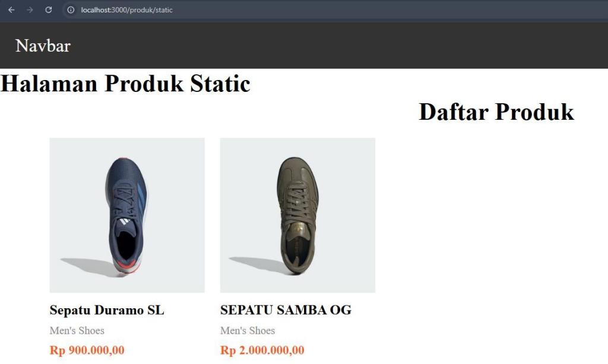

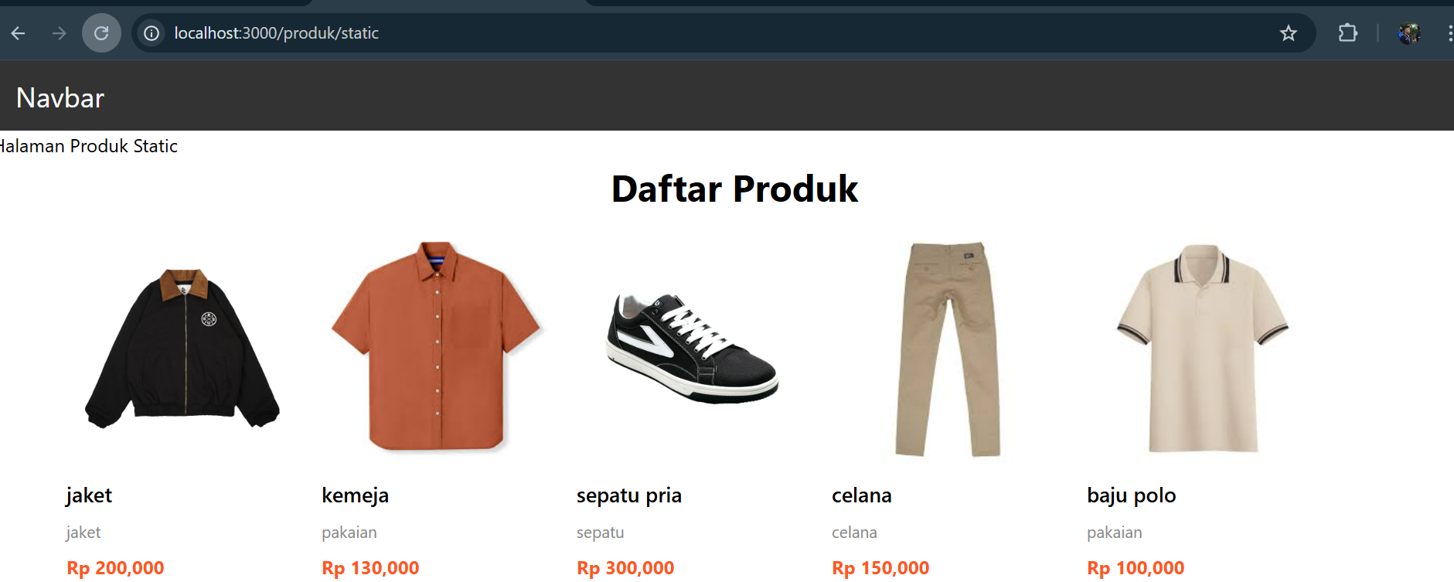
Uji 2 – Build Ulang
- Jalankan kembali:
  - npm run build
    - lakukan secara bersamaan dengan npm run dev saat melakukan npm run build
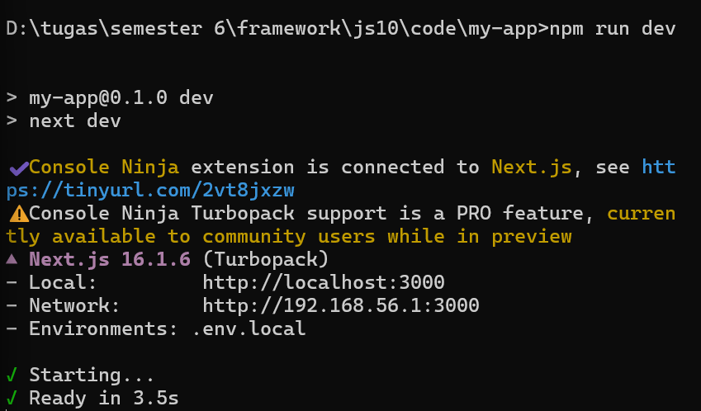 | 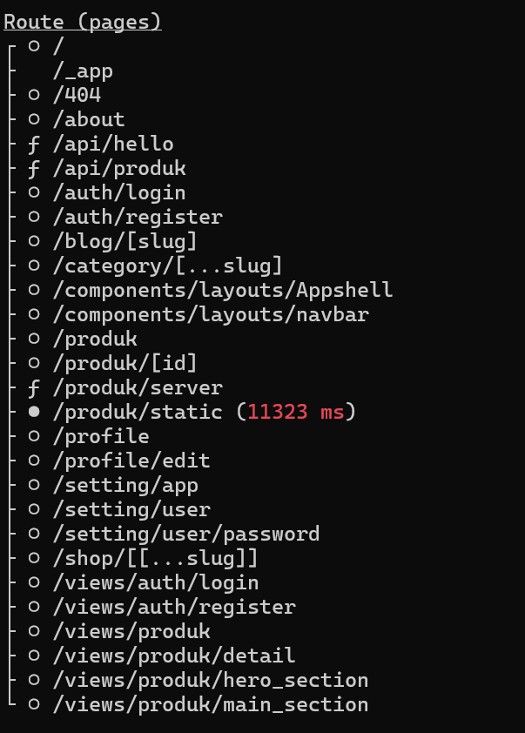

  - npm run start
    - npm run dev stop terlebih dahulu setelah itu npm run start
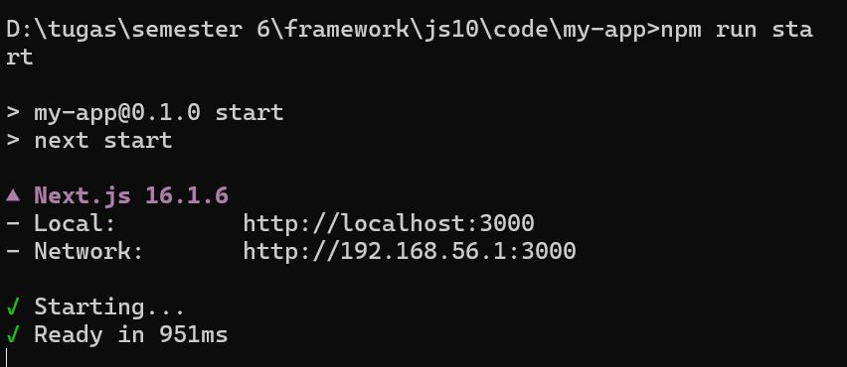
- Refresh halaman static
→ Data baru muncul
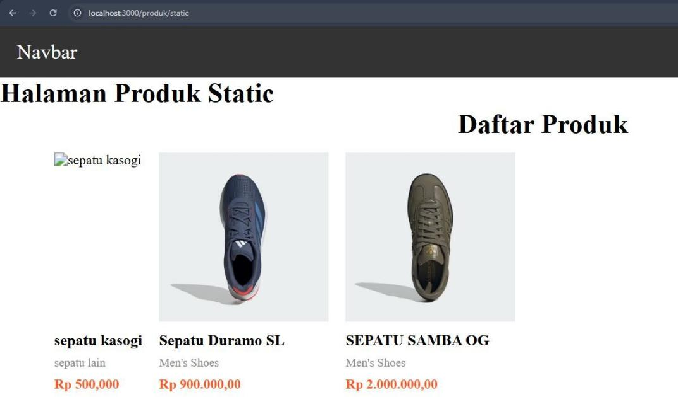
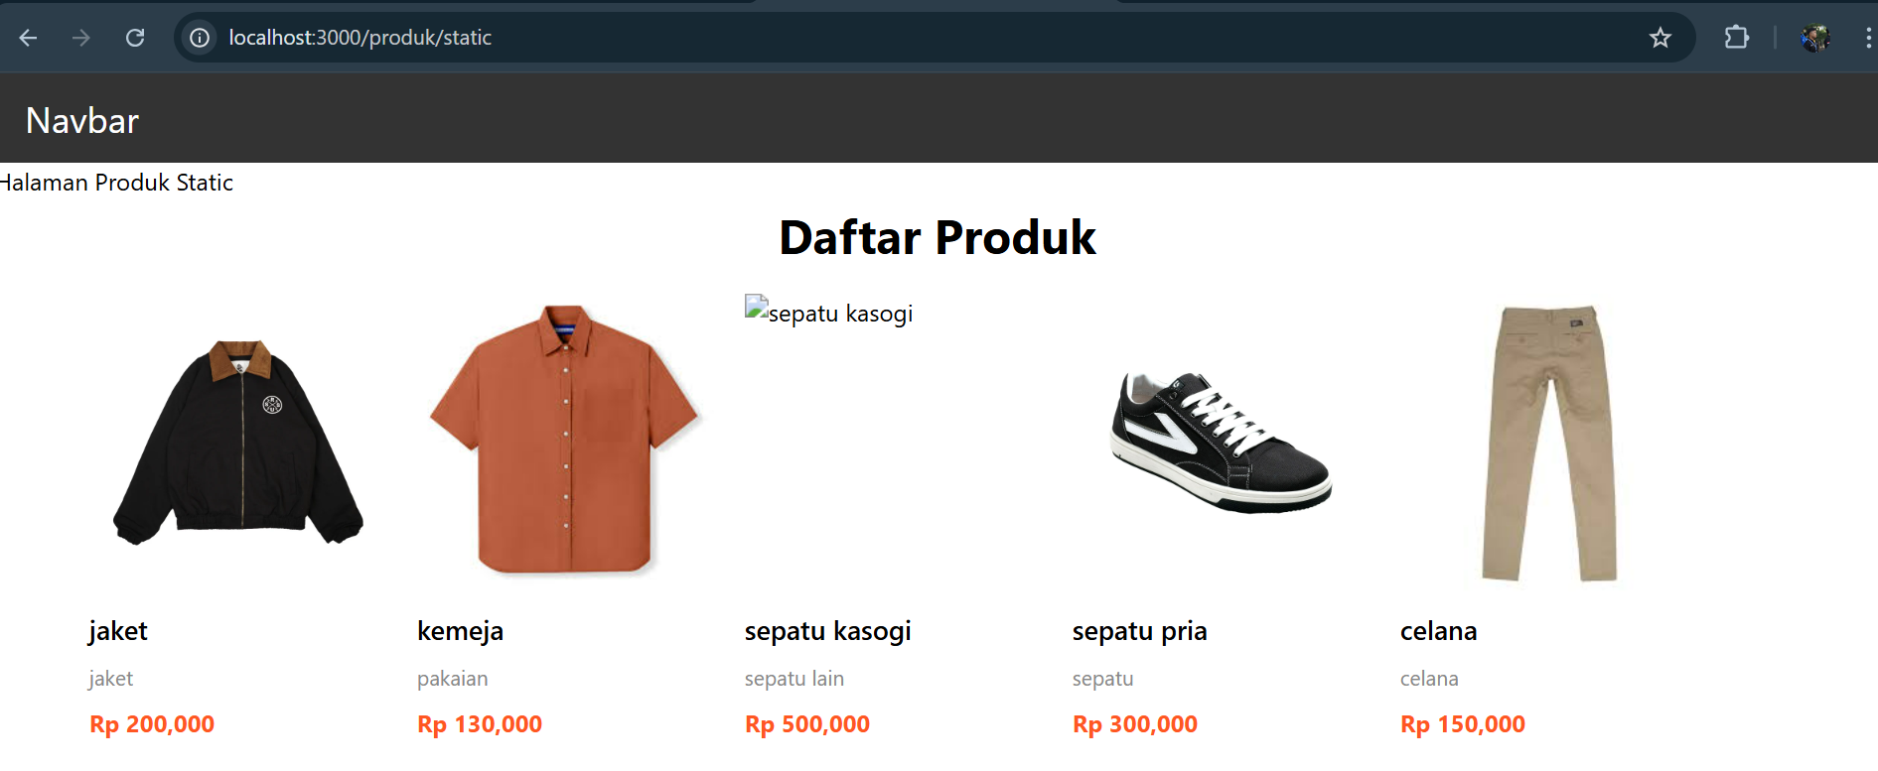

`^ D. Tugas Praktikum
´ "◎’● Tugas Individu
- Buat 3 halaman:
  - CSR
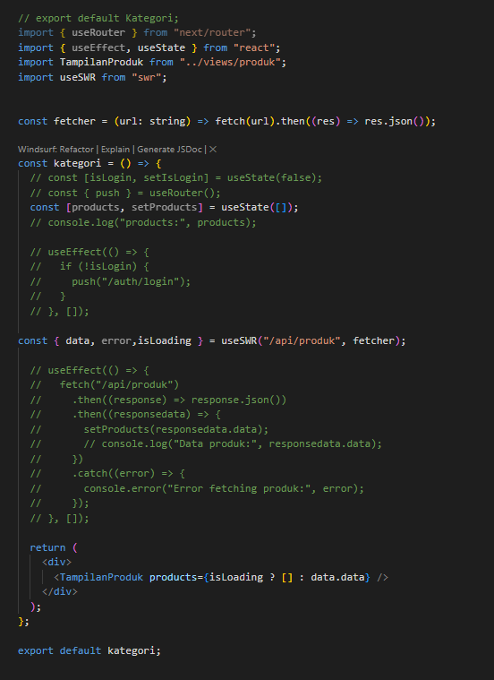

  - SSR
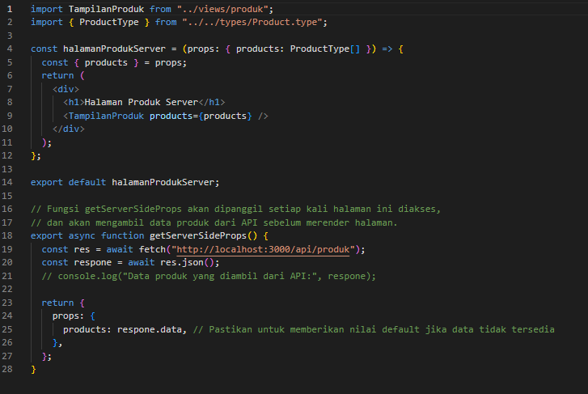
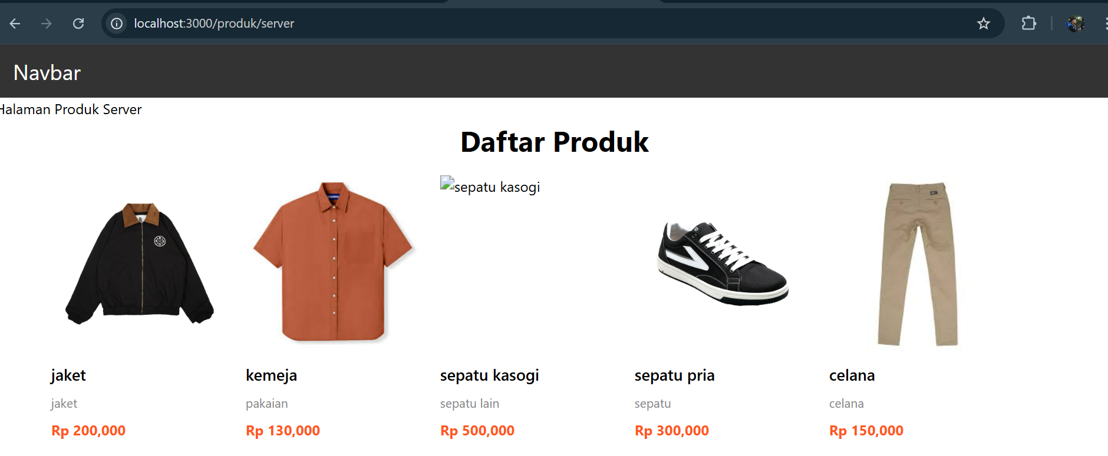
  - SSG

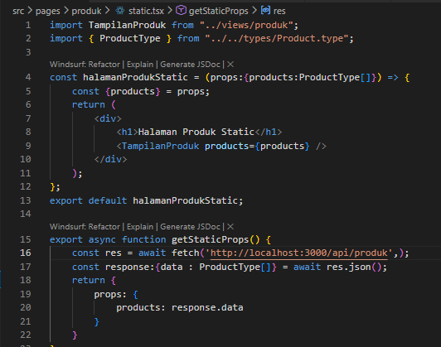
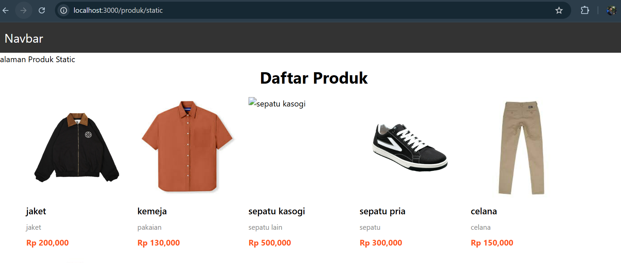
- Lakukan pengujian:
  - Tambah data


/produk (CSR)

/produk/server (SSR)

/produk/static (SSG)
- sebelum build ulang

- Sesudah build ulang

  - Hapus data
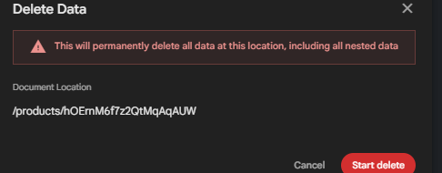
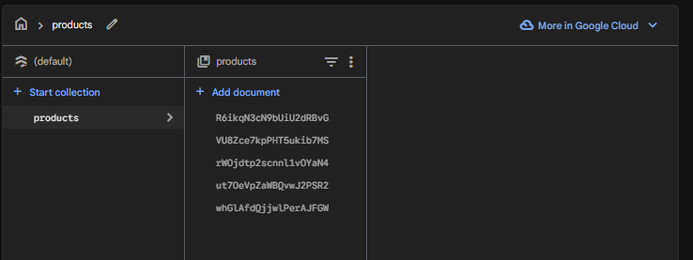
/produk (CSR)
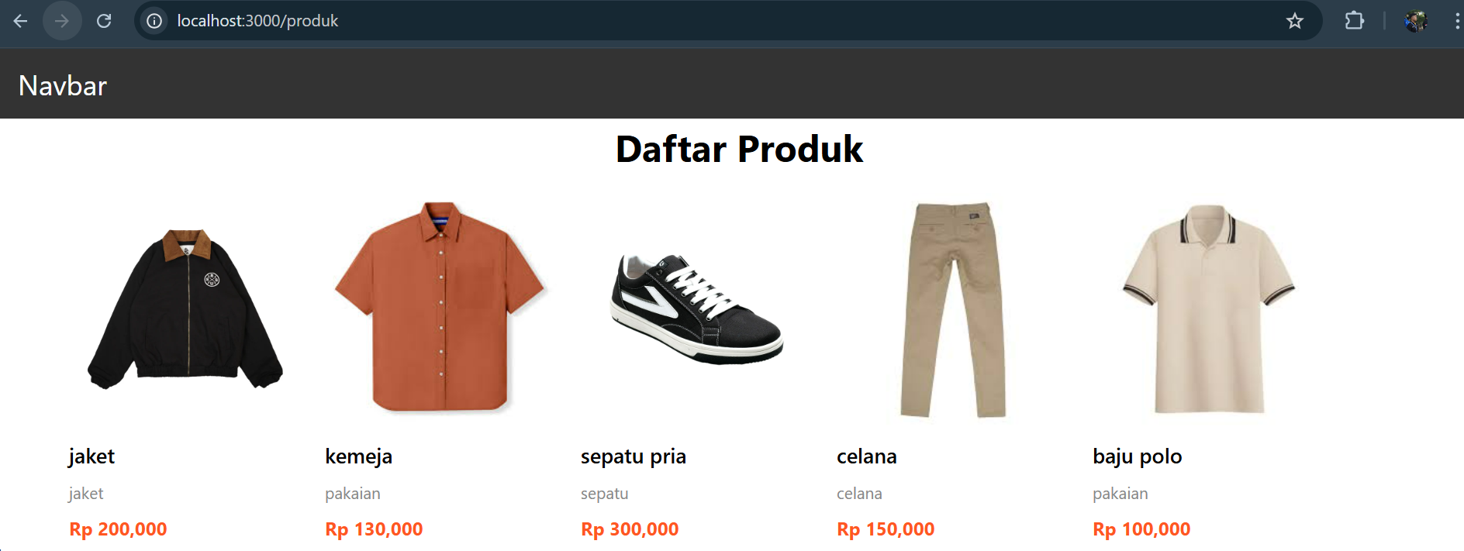
/produk/server (SSR)
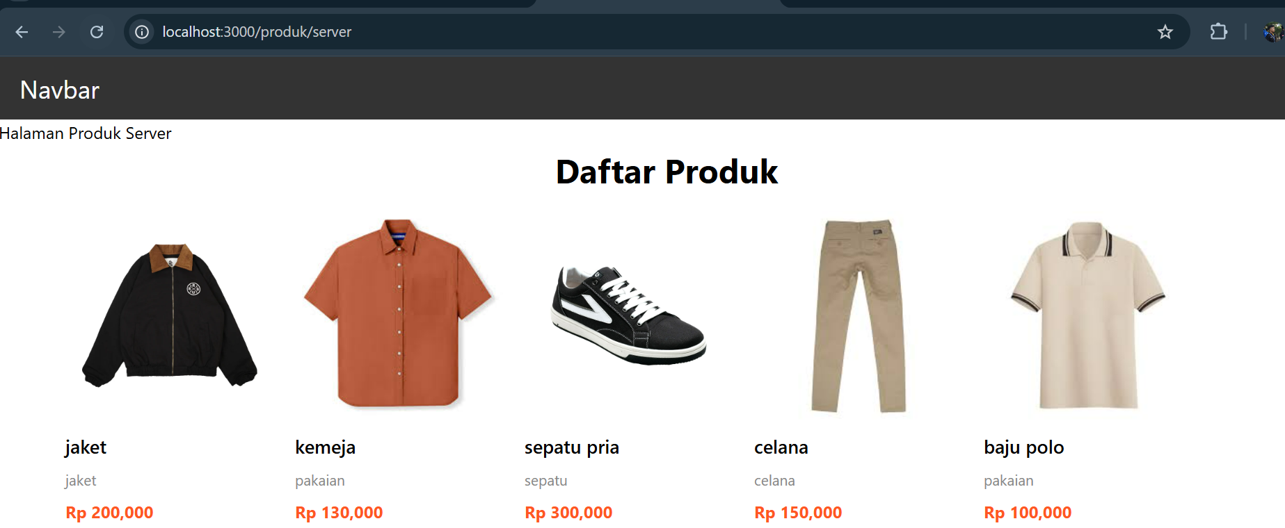
/produk/static (SSG)
-sebelum build ulang
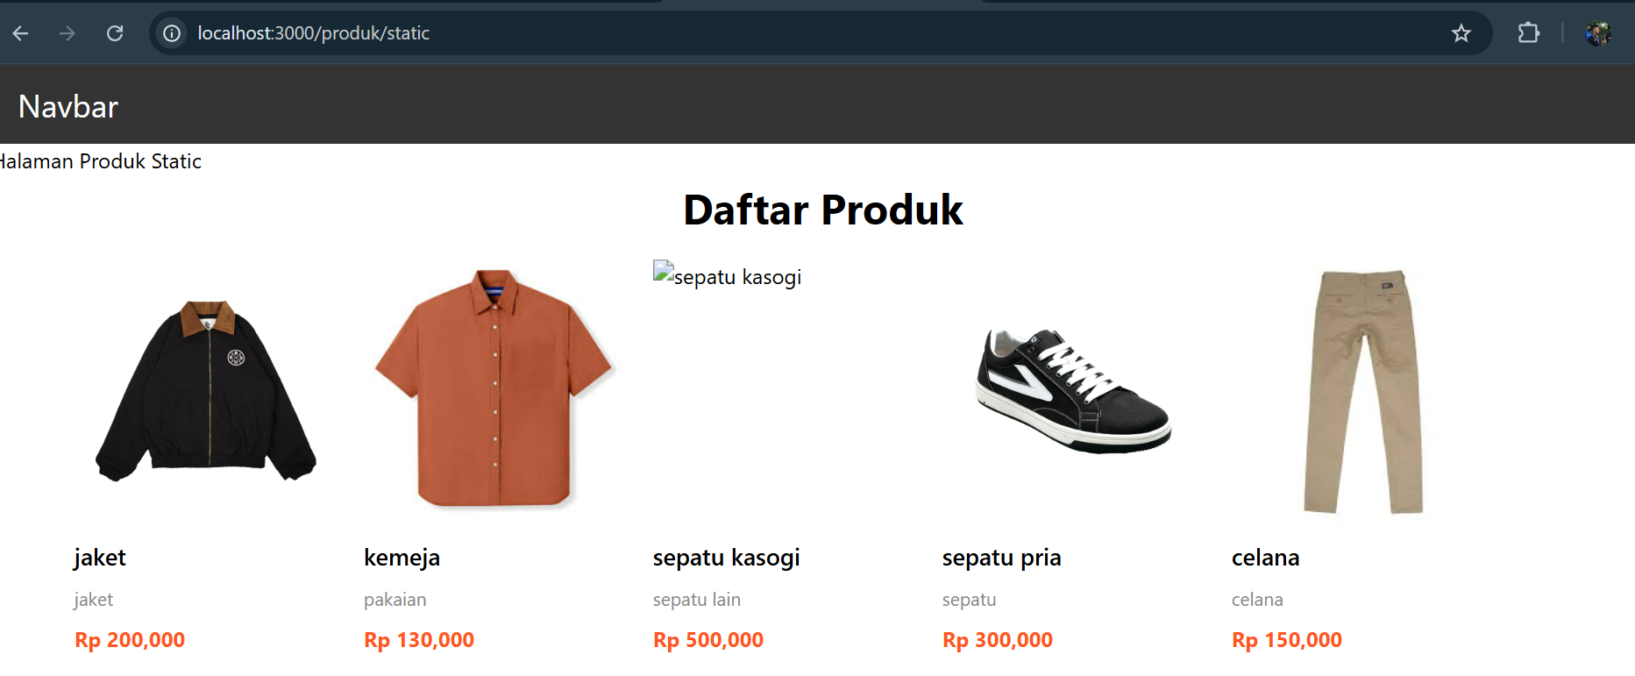
-setelah build ulang
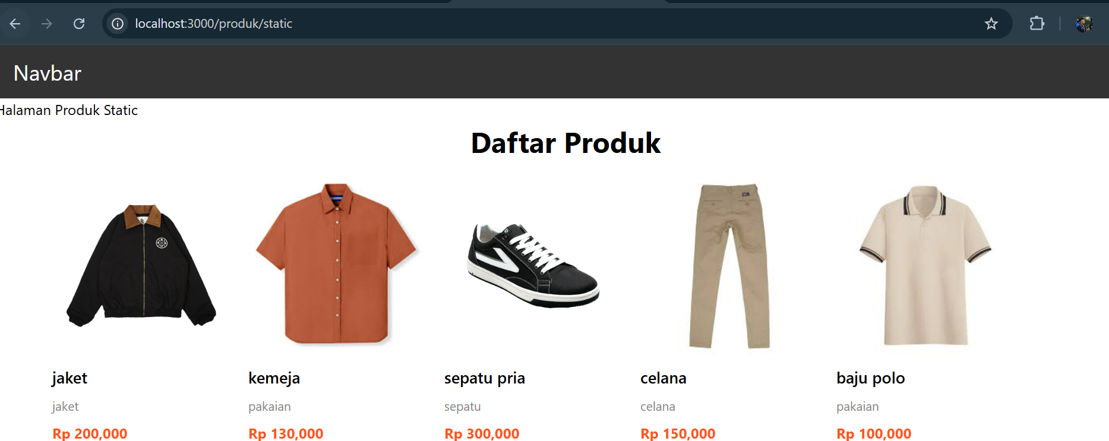
  - Bandingkan hasil
- Client-Side Rendering (CSR) adalah metode di mana data diambil di sisi client atau browser setelah halaman dimuat. Ketika pengguna membuka halaman, server hanya mengirimkan struktur HTML dasar dan file JavaScript. Selanjutnya browser akan mengambil data dari API, kemudian menampilkan konten halaman. Berdasarkan pengujian pada praktikum, ketika data produk di database ditambahkan atau dihapus, halaman /produk (CSR) akan langsung menampilkan perubahan data tanpa perlu melakukan build ulang karena data selalu diambil secara langsung dari API saat halaman dibuka.
- Server-Side Rendering (SSR) adalah metode rendering di mana proses pengambilan data dan pembuatan HTML dilakukan di server setiap kali ada permintaan halaman dari pengguna. Server akan mengambil data terbaru dari database, merender halaman menjadi HTML lengkap, kemudian mengirimkannya ke browser. Berdasarkan hasil pengujian praktikum, halaman /produk/server (SSR) juga langsung menampilkan perubahan data ketika ada penambahan atau penghapusan data di database, karena server selalu mengambil data terbaru setiap kali halaman diakses.
- Static Site Generation (SSG) adalah metode rendering di mana halaman HTML dibuat secara statis saat proses build aplikasi. Data diambil saat proses build menggunakan fungsi seperti getStaticProps, kemudian Next.js menghasilkan file HTML statis yang akan dikirim ke browser ketika halaman diakses. Berdasarkan hasil praktikum, ketika data produk di database ditambahkan atau dihapus, halaman /produk/static (SSG) tidak langsung menampilkan perubahan tersebut. Data baru hanya akan muncul setelah dilakukan proses build ulang aplikasi menggunakan perintah npm run build, karena halaman statis hanya diperbarui saat proses build dilakukan.

/#¡ ç E. Studi Analisis
Jawab pertanyaan berikut:
- Mengapa SSG tidak menampilkan data terbaru?
Jawab : SSG tidak menampilkan data terbaru karena SSG mengambil data saat dilakukan proses build menggunakan “npm run build” bukan pada saat halaman diakses oleh pengguna
- Mengapa SSG lebih cepat?
Jawab : SSG lebih cepat karena halaman sudah dibuat dalam bentuk HTML statis pada saat proses build. Ketika pengguna mengakses halaman, server hanya perlu mengirimkan file HTML yang sudah tersedia tanpa perlu melakukan proses pengambilan data atau rendering ulang di server.
- Kapan SSG tidak cocok digunakan?
Jawab : SSG tidak cocok digunakan saat membutuhkan data yang sering berubah ubah
- Mengapa e-commerce tidak cocok menggunakan SSG murni?
Jawab : Karena data terbaru yang baru ditambahkan tidak akan langsung diakses/dilihat oleh pengguna sebelum adanya proses build ulang
- Apa perbedaan build mode dan development mode?
Jawab : Development mode adalah mode yang digunakan saat proses pengembangan aplikasi. Pada mode ini server akan terus memantau perubahan kode dan melakukan proses compile ulang secara otomatis sehingga developer dapat langsung melihat perubahan yang dibuat. Sementara itu, build mode adalah proses pembuatan aplikasi dalam bentuk produksi di mana Next.js akan mengoptimalkan kode, mengambil data untuk halaman statis, dan menghasilkan file HTML serta JavaScript yang siap digunakan untuk deployment. Pada build mode inilah halaman SSG dibuat dan data statis diambil untuk pertama kali.

